供应商现场直送工地：签收证据、短送补发和总部结算｜云上订货系统
建材批发商接到工地采购单后，常让供应商直接把货送到项目现场。这样可以省去总部仓库的中转，却也让总部失去了亲眼点数的机会。供应商说送了100箱，司机拿回一张“已签收”单，项目经理却说只收到92箱；如果财务直接按供应商送货单付100箱、同时向客户收100箱的款，两边的差异迟早会变成争议。直送业务要管的不是“有没有签字”一个动作，而是客户原订单、供应商发货、现场验收、短送补发和双方结算能否沿同一批货逐项对应。

从工地订单确定一次直送的责任边界
先确认谁买、送到哪里、谁有权验收。一个建筑公司可能同时有三个工地，同一种墙板也可能有不同厚度、防火等级和包装单位。总部销售接单时，应把项目名称、工地地址、联系人、允许送货时段、商品规格、订购单位、预订数量和约定交期写在客户订单里。把这些信息只留在微信聊天或订单备注的长段文字里，采购员复制给供应商时很容易漏掉卸货口、进场要求或实际收货人。尤其是同一公司不同工地不能混成一张“客户已收”的总单，否则后面发生短送，无法判断少在了哪一处。
现场签收人的权限也要预先约定：门卫可否代收，工长能否确认数量，项目经理是否负责质量和破损验收。司机递来单据时，现场可以先核外包装件数，再开箱或抽检；若合同要求规格、质量复验，数量签收不应自动等于质量验收合格。销售、采购、工地与财务应使用同一个项目和订单编号沟通，避免各自另建一份“最终版本”。
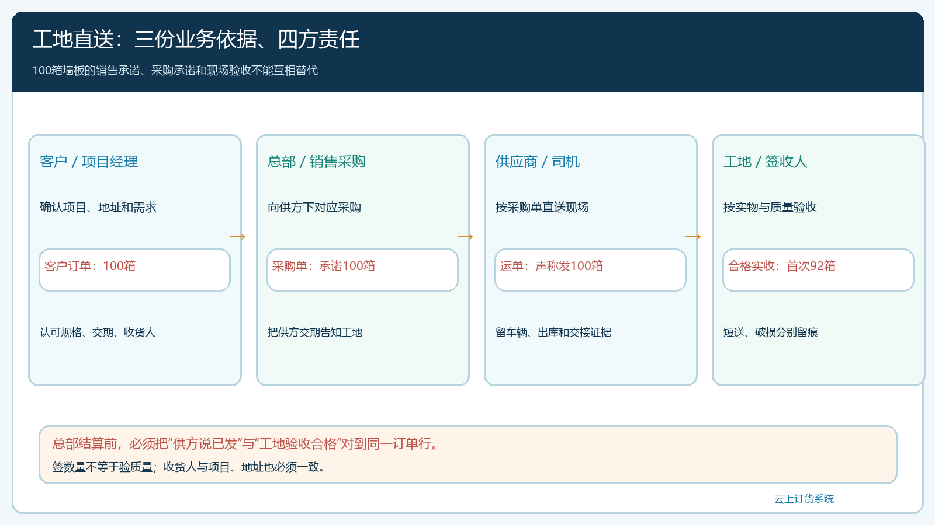
图1：客户订单、供应商采购单、现场签收记录分别由谁确认，以及总部如何把三份依据连起来。

总部下采购单之前，先区分订单需求与可交承诺
客户要100箱，不代表任意供应商都能在约定日期送到100箱。采购员应先核产品型号、计量单位和客户认可的品牌，再请供方确认可发数量、出库日期、预计到场时间和送货车辆。若一个供方只能送60箱、另一个供方送40箱，就形成两笔分别可追踪的采购承诺；如果客户合同不允许混供，不能只因为总数凑齐就替客户决定更换品牌。对有样品确认、批次要求或合格证明的建材，还要约定随车提交什么资料，资料不到时现场是否可以暂收、隔离或拒收。
这里的“缺口”不是简单的订购量减库存。总部仓可能有货，却不适合这次由供方直送；也可能已有在途采购，但预计到货日晚于工地施工窗口。采购员应按客户订单逐行判断：本次由谁发、哪天能到、是否得到客户接受。若客户把100箱改为80箱，采购单已经发给供方，也不能只改销售单；要分别确认供方能否停发、已装车多少，以及客户愿不愿接收多出的货。原承诺和变更时间都应留下。

采购直送把收货地点指向工地，而不是虚构总部入库
云上订货的管理端在生成采购订单时可以选择“供应商直送客户”履约方式，并带出客户收货资料。采购员仍须逐项检查地址、收货人和到场时间，因为客户默认地址不一定就是本次工地；同一客户迁工地或分期施工时，历史地址尤其容易误用。采购单中应能回查对应销售需求，供方收到单后确认型号、数量、包装单位与直送地点。若需要拆成两车送，第一车和第二车要分别有到场时间、运单或交付记录，而不是把采购单总量一次标成“已送达”。
下图是系统实际“生成采购订单确认”界面，能够证明管理端提供直送方式选择。它不能证明某个工地已经签收，也不能代替供应商回签。总部不经手实物时，业务记录应体现“供应商直送、工地实收”的路径；不能为了让库存数字好看，先虚记总部仓入库再虚记出库。只有确实由总部收货、保管并再送工地的部分，才走总部仓入库与出库流程。两种路径若在同一客户订单中并存，明细行也要分清来源。
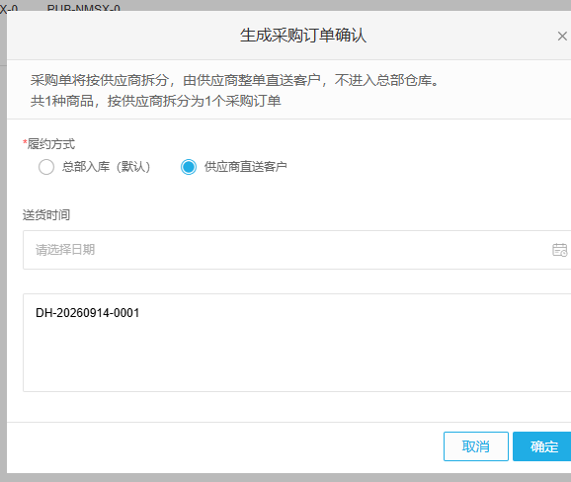
图2：管理端实际采购单确认界面可选择“供应商直送客户”；工地地址和现场验收仍须按本单核对。

到场当天用“应送、送达、实收、待处理”四个数验货
假设本次订100箱墙板，供方出库单写100箱，司机到场后现场清点仅有96箱，其中4箱外包装破损待复验。不能把司机单上的100箱、卸车数96箱和验收合格数92箱混称为“已收100箱”。本例应分开记：订购100箱，司机主张发100箱，现场见到96箱，确认合格92箱，破损待确认4箱，另有4箱短送待供方说明。若复验后破损4箱也合格，实收可由92改为96，但须留复验记录和确认人；不能悄悄覆盖第一次现场结果。
签收证据至少包含项目、原订单行、商品规格、件数和单位、到场时间、车辆或运单号、实际签收人与照片。对现场数量有争议，可保存卸车照片、封条、过磅单或托盘清单；照片应能指向具体订单与差异部位，不能把另一车、另一工地的图片贴在本单。现场网络不好时可以先留纸质签名和照片，回到系统补录时标明原发生时间与补录人。项目经理对“已收到多少”和“是否达到合同验收条件”的确认，应分别体现；财务看到签名之前，先看签的是哪一个口径。
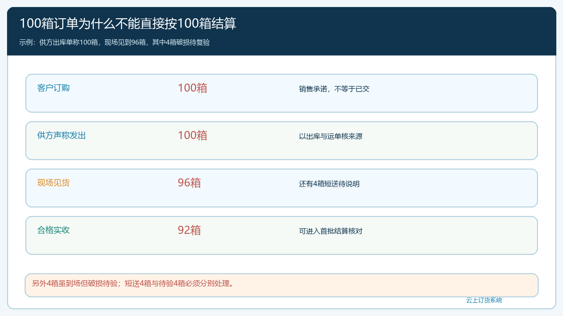
图3：示例100箱订单把供方发货声明、现场见货、合格实收、待复验和短送分别记录，不能用单一签名抹平差异。

短送补发要回到原订单，防止重复收款和重复付款
现场发现少4箱后，总部采购应向供应商反馈差异并确认原因：装车少了、错送别处、运输丢失，还是包装单位理解不同。若供方承诺次日补4箱，补发单要指向本次原采购与客户订单，不要再新建一张独立的“4箱销售”，否则客户可能看到两笔应收。若供方提出改用别的厚度或品牌，销售必须先请客户书面确认可替代条件；未经确认的替代货不能作为短送已解决。无法补发时，客户选择减单、延期或退差，分别影响销售承诺、采购应付和客户应收，须由责任岗位逐项处理。
再看前述破损4箱：供方可能主张“已交货”，工地可能拒绝验收。它与真正没到的4箱不是一回事。若破损退回，须留下退回数量、交接对象与后续补货安排；若工地同意折价留用，须另有价格调整和客户确认。补发到场后重新记录送达及实收，不要把第一次的96箱改写成“当时就到了100箱”。只有保持两次交付事件，之后才能解释供方短送率、现场停工责任及后续索赔依据。
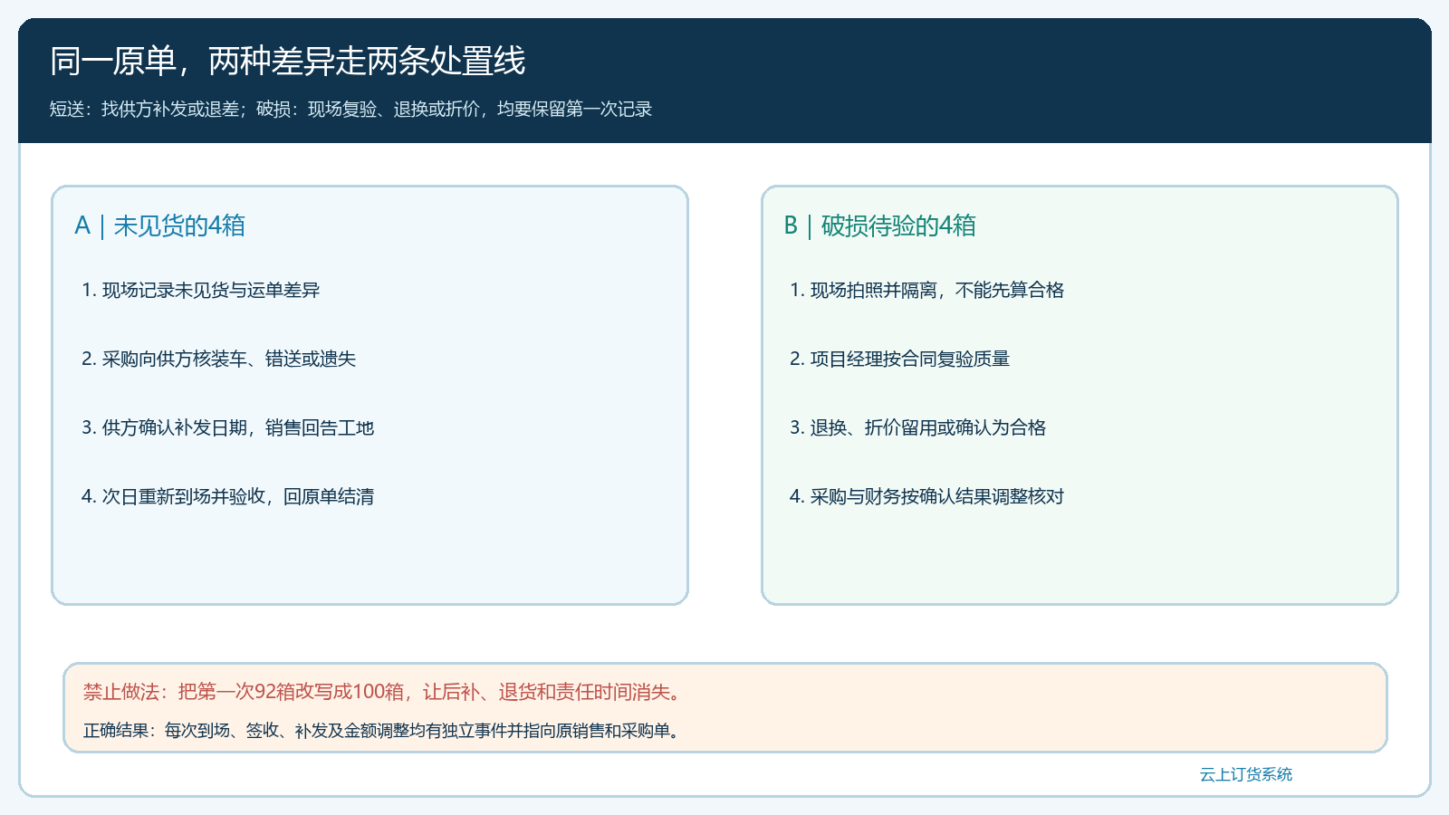
图4：短送4箱与破损待验4箱分流处理；补发或退差必须回原销售、采购和现场记录。

总部结算应同时核客户应收与供应商应付
直送链上有两笔不同的经济关系：总部向客户销售，总部向供应商采购。仍以墙板为例，若合同约定客户按验收合格数量付款，售价每箱120元、采购价每箱95元，那么首批确认合格92箱时，暂可核客户应收11,040元、供方应付8,740元；两笔金额的计算对象相同但单价不同。司机开出的100箱送货单不能单方面把供方应付变成9,500元。待复验的4箱以及未到的4箱，先列待处理，不提前当作已验合格；之后若补发8箱并全部验收，再按合同及实际凭证补计相应金额。这里数字只说明对账方法，实际采用何种结算数量、何时开票，依双方合同与财务核对为准。
系统采购单详情可显示供应商直送流程、直送信息以及待付款等字段，便于财务找到对应单据；这张系统实拍并不能单独证明系统会自动按工地签收量重算付款。财务必须把采购单、供应商交付资料、现场验收、补发或退货及付款记录放在一起核对，再决定可支付金额。销售端也须对照客户原订单和实收记录，确认可收金额、未交余额和账期起算；若客户预付了100箱，少交部分不能藏在“已完结”订单里，应保留补发承诺或退款/抵扣依据。
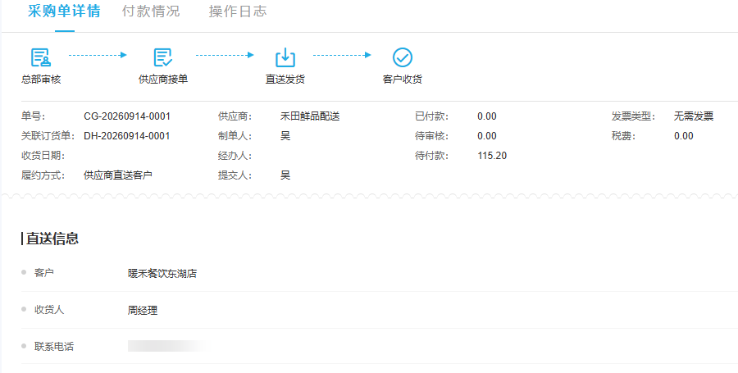
图5：实际采购单详情包含直送信息、履约状态和付款字段；最终应付仍须与工地实收及合同逐笔复核。

把销售、采购、现场和财务接成可回查的闭环
最有用的核对表不是一张“本月采购合计”，而是逐项目、逐订单行穿透：客户要100箱，采购承诺100箱，供方称发100箱，工地首次合格收92箱，4箱待复验、4箱未见货；补发何时到、谁再次签收、剩余欠交是多少。销售负责客户交期与替代条件，采购负责供方承诺和短送追索，现场负责人负责数量与质量证据，财务负责对应的应收、应付及实际付款。任何岗位可以发起异常，但不能一人同时改写供方发货、客户签收和财务结算结果。发生争议时，应从客户订单进入原采购单，再查车辆交接、现场验收和补发记录，最后看收付款是否与已确认结果一致。
这条链还要给出时间要求。现场当天发现差异，当天通知采购和销售；供方次日能否补发，要在客户施工窗口前回复；临近付款节点，财务先核未关闭差异，不能仅因供方催款或发票先到就放行有争议部分。若现场人员换班，新接手人应能从原单看到已收、待验、欠交以及下一次补送安排。若一个工地涉及多家供方或多个楼栋，按供方、楼栋和收货事件拆分确认，不把一处的多收抵另一处的少收。总部由此才知道实际交付完成率，而不只知道“采购单已生成”。

试运行与验收：先用一张有差异的订单证明流程可靠
先选一种规格明确、数量容易清点的商品和一个合作稳定的供应商试跑。准备一笔正常全收单和一笔包含短送、补发、破损待验的订单，让销售、采购、现场和财务分别按各自职责操作。验收时让未参与当时沟通的员工从系统原单出发，回答四个问题：客户现在还欠收多少、供方还欠送多少、哪些数量已可对账、哪笔钱暂不能支付。如果只能翻聊天记录才能回答，说明业务闭环还没真正建立。前文示例在首次现场验收后不能报“完成100箱”；若后续短送补齐、破损换好且客户确认，则应能看到每次到场事件和最终100箱的来由。
直送不是所有建材都适合。需要总部复检、重新配套或统一装车的货，应先进入总部仓；工地无固定签收人、频繁改地址或供方不能提供可核运单时，应先补齐交付条件。选择直送的经营价值来自减少中转与缩短交期，但节省的仓配成本必须扣除补发、等待、质量争议和资金占用后再看。管理者可持续观察按时验收率、短送补齐时间、待验超期数量、付款前差异未关闭笔数，以及客户因缺料停工的投诉；这些指标能回到订单和事件才有意义。系统负责留下并连接事实，合同中的货权转移、质量责任与付款条件仍需企业明确约定，不能由一个“直送”选项替代。

